ฃ
บทที่ 3
ผลการดำเนินงานการจัดการเรียนการสอน

ด้านการพัฒนานักเรียน

ตารางที่ 1 แสดงคะแนนเฉลี่ยผลการสอบ O-NET ปีการศึกษา 2558 - 2560 กลุ่มสาระการเรียนรู้ ……………………… ชั้นมัธยมศึกษาปีที่ 3 โรงเรียนสุโขทัยวิทยาคม สพม. เขต 38 จังหวัดสุโขทัย เทียบกับผล
คะแนนเฉลี่ยของระดับประเทศ(ตัวอย่าง)
ระดับ | ผลคะแนนเฉลี่ย
ระดับ | ปีการศึกษา 2557 | ปีการศึกษา 2558 | ปีการศึกษา 2559
ประเทศ | 29.65 | 32.4 | 29.31
โรงเรียนสุโขทัยวิทยาคม | 33.26 | 35.37 | 33.28

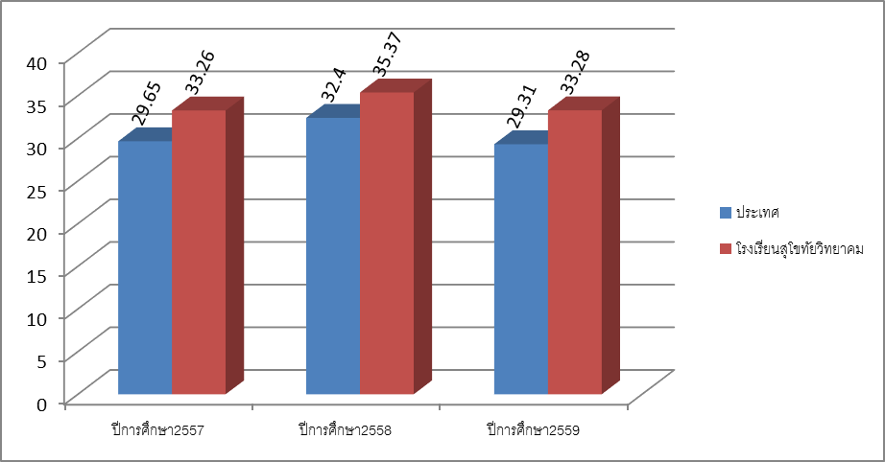

จากแผนภูมิพบว่า คะแนนเฉลี่ยผลการสอบ O-NET ปีการศึกษา 2557 - 2559 กลุ่มสาระการเรียนรู้.......... ชั้นมัธยมศึกษาปีที่ 3 โรงเรียนสุโขทัยวิทยาคม สูงกว่าคะแนนเฉลี่ยของระดับประเทศ

ตารางที่ 2 แสดงคะแนนเฉลี่ยผลการสอบ O-NET ปีการศึกษา 2558 - 2560 กลุ่มสาระการเรียนรู้ ............ชั้นมัธยมศึกษาปีที่ 6 โรงเรียนสุโขทัยวิทยาคม สพม. เขต 38 จังหวัดสุโขทัย เทียบกับ
ผลคะแนนเฉลี่ยของระดับประเทศ(ตัวอย่าง)

ระดับ | ผลคะแนนเฉลี่ย
ระดับ | ปีการศึกษา 2557 | ปีการศึกษา 2558 | ปีการศึกษา 2559
ประเทศ | 21.74 | 14.79 | 24.88
โรงเรียนสุโขทัยวิทยาคม | 23.00 | 28.63 | 28.18

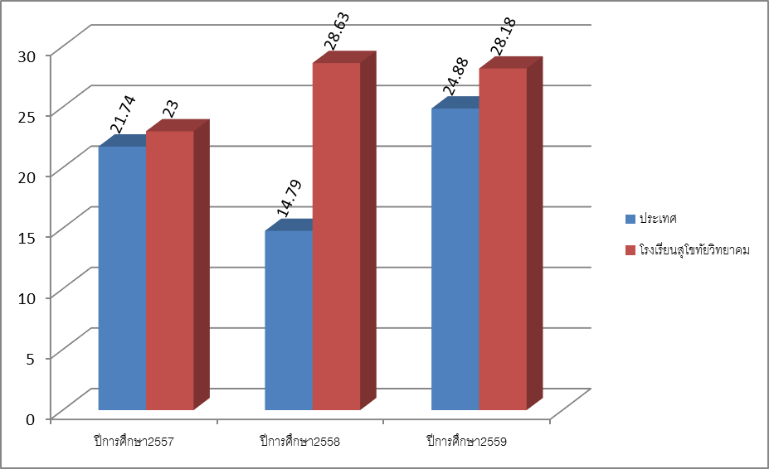

จากแผนภูมิพบว่า คะแนนเฉลี่ยผลการสอบ O-NET ปีการศึกษา 2558- 2560กลุ่มสาระการเรียนรู้…………… ชั้นมัธยมศึกษาปีที่ 6 โรงเรียนสุโขทัยวิทยาคม สูงกว่าคะแนนเฉลี่ยของ ระดับประเทศ

ผลสัมฤทธิ์ทางการเรียนกลุ่มสาระการเรียนรู้…………. ภาคเรียนที่ 1 - 2 ปีการศึกษา 2560

รหัสวิชา | รายวิชา | หน่วยกิต | จำนวนทั้งหมด | จำนวนนักเรียนที่ได้รับผลการเรียน(คน) |  |  |  |  |  |  |  | รวมทั้งหมด | X | S.D. | ได้รับผลการเรียน(คน)
 |  |  |  | 4 | 3.5 | 3 | 2.5 | 2 | 1.5 | 1 | 0 | รวมทั้งหมด | X | S.D. | ร | ผ | มผ | มส | มก

นำข้อมูลจากตารางมานำเสนอในรูปแผนภูมิ
แผนภูมิแสดงผลสัมฤทธิ์ทางการเรียนของนักเรียนกลุ่มสาระการเรียนรู้...............

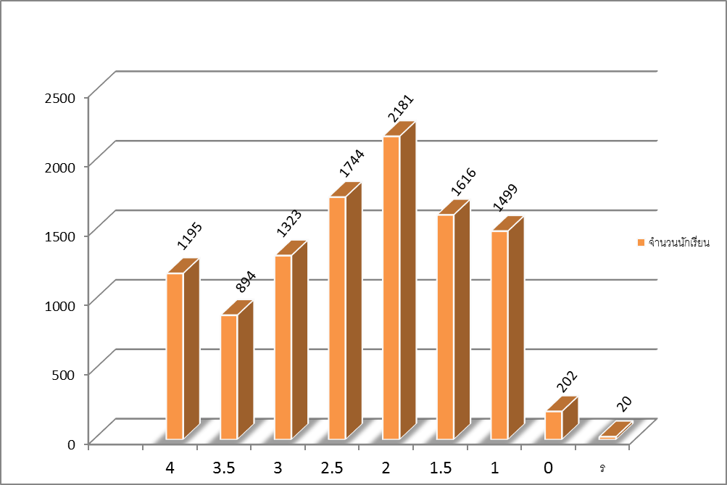
จากแผนภูมิพบว่า ผลสัมฤทธิ์ทางการเรียนของนักเรียนกลุ่มสาระการเรียนรู้………………เฉลี่ยเกรดมากที่สุด คือ เกรด 2 เกรด 2.5 และเกรด 1.5 ตามลำดับ

ด้านการพัฒนาบุคลากร

ข้อมูลจำนวนบุคลากรจำแนกตามวิทยฐานะ

วิทยฐานะ | จำแนกคามเพศ
วิทยฐานะ | ชาย | หญิง
เชี่ยวชาญ | - | -
ชำนาญการพิเศษ
ชำนาญการ
ไม่มีวิทยฐานะ
รวม

ข้อมูลการ อบรม สัมมนา ศึกษาดูงาน ของครูกลุ่มสาระ.......ปีการศึกษา 2560

ลำดับที่ | ชื่อ-สกุล | ชื่อหลักสูตร อบรม  ดูงาน | ระยะเวลา  (จำนวนชั่วโมง) | ระหว่าง  วัน./เดือน/พ.ศ | สถานที่อบรม ศึกษา  ดูงาน
1
2
3
4
5
6

สรุปชั่วโมงการเข้ารับการประชุม/สัมมนา/อบรม กลุ่มสาระการเรียนรู้............
ปีการศึกษา 2560

ลำดับ | ชื่อ-สกุล | จำนวนชั่วโมง | หลักฐานอ้างอิง
รวมเฉลี่ย

เกียรติบัตรรางวัลที่ได้รับจากผลการปฏิบัติงานของครูตามกลุ่มสารเรียนรู้..................... ปีการศึกษา 2560

ระดับจังหวัด
ที่ | ชื่อ – สกุล | ผลงาน/รางวัลที่ได้รับ | ช่วงเวลา | หน่วยงานที่มอบ
ระดับภาค
ที่ | ชื่อ – สกุล | ผลงาน/รางวัลที่ได้รับ | ช่วงเวลา | หน่วยงานที่มอบ
ระดับประเทศ
ที่ | ชื่อ – สกุล | ผลงาน/รางวัลที่ได้รับ | ช่วงเวลา | หน่วยงานที่มอบ

สรุปจำนวนรางวัลที่ได้รับจากผลการปฏิบัติงานของครูตามกลุ่มสารเรียนรู้.....................
ปีการศึกษา 2560 จำแนกตามระดับ จังหวัด ภาค และประเทศ

ลำดับที่ | ระดับรางวัล | จำนวนรางวัล
1 | ระดับจังหวัด
2 | ระดับภาค
3 | ระดับประเทศ

ข้อมูลแสดงผลงานความภาคภูมิใจด้านนักเรียน เข้าร่วมการแข่งขันทักษะวิชาการ ปีการศึกษา 2560

ระดับจังหวัด
ที่ | ชื่อ – สกุล | ผลงาน/รางวัลที่ได้รับ | ช่วงเวลา | หน่วยงานที่มอบ
ระดับภาค
ที่ | ชื่อ – สกุล | ผลงาน/รางวัลที่ได้รับ | ช่วงเวลา | หน่วยงานที่มอบ
ระดับประเทศ
ที่ | ชื่อ – สกุล | ผลงาน/รางวัลที่ได้รับ | ช่วงเวลา | หน่วยงานที่มอบ

สรุปจำนวนรางวัลผลงานความภาคภูมิใจด้านนักเรียน เข้าร่วมการแข่งขันทักษะวิชาการ
กลุ่มสารเรียนรู้..................... ปีการศึกษา 2560 จำแนกตามระดับ จังหวัด ภาค และประเทศ

ลำดับที่ | ระดับรางวัล | จำนวนรางวัล
1 | ระดับจังหวัด
2 | ระดับภาค
3 | ระดับประเทศ

ภาคผนวก

รวมภาพกิจกรรมกลุ่มสาระการเรียนรู้......... ปีการศึกษา 2560

